**Module 4: XML Schema**

**Bài mẫu:**

Minh họa sau đây sẽ tạo ra một file.xml phù hợp với một schema đã có.

***Bước 1***: **Tạo tv.xsd** chứa khai báo cấu trúc cho một danh sách các TV có giá trung bình

add file/ XML/XML Schema/ Đặt tên **tv.xsd**

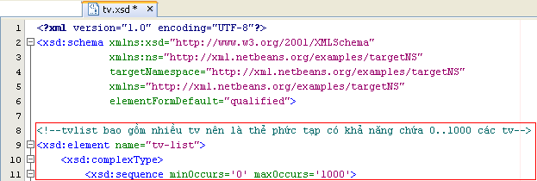

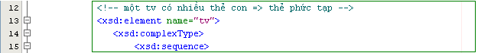

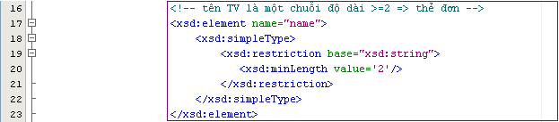

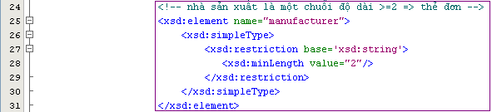

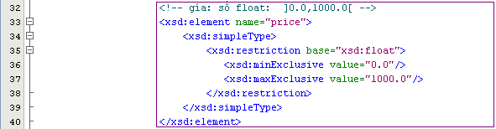

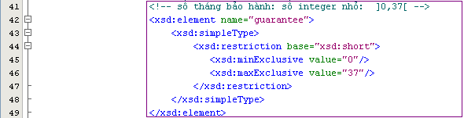



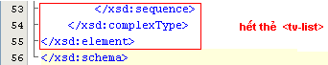

***Bước 2***: **Tạo file xml :** add file/ XML/XML document/ Đặt tên **tv-list.xml**

Chọn XML Schema-Constrained Document, chỉ định URI: **tv.xsd**, Root name: **tv-list**

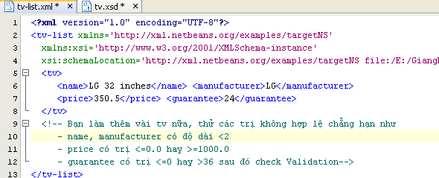

**Bai 1: Cho file SampleXSD.xml như sau:**

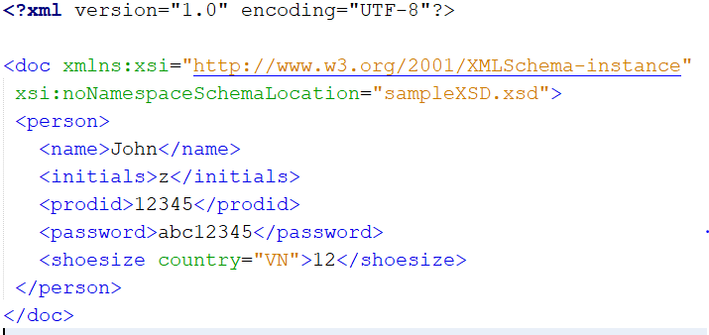

**Định nghĩa XML schema theo xml như trên.**

**Bai 2:** Một chương trình quản lý thông tin sinh viên và quá trình mượn trả sách của 1 thư viện lưu các TT sau: Thông tin về SV gồm: Mã SV, Họ tên, lớp và Năm sinh. Thông tin mượn sách của sinh viên bao gồm các thông tin về những cuốn sách, ngày mượn, ngày trả. Mỗi cuốn sách mà sv mượn bao gồm: Mã sách, tên sách, NXB, Năm XB. Mỗi sinh viên có thẻ mượn nhiều cuốn sách khác nhau.

1. Định nghĩa XML Schema với các yêu cầu:

* Mã SV, mã sách bao gồm 4 ký tự trong đó có 2 ký tự đầu là chữ, 2 ký tự sau là số
* Lớp của sv là một trong những giá trị của tập hợp các lớp: CMPM1, CNPM2, CNPM3
* Thông tin về cuốn sách xuất hiện theo thứ tự mã sách, tên sách, nhà XB, năm XB

Thuvien.xml